28 августа, суббота
Ко Дню рождения
Фаины Раневской
Приглашаем
на пешеходную экскурсию
«Таганрог – моя первая любовь»
(Таганрогские страницы жизни Ф.Г. Раневской)
«Королева эпизода» - наша землячка Фаина Георгиевна Раневская. Кто не знает имя этой великой российской актрисы? Во время экскурсии Вы сможете познакомиться с местами, связанными с ее именем. Это дом, в котором она родилась, гимназия, где училась, театр, который она обожала, синагога.
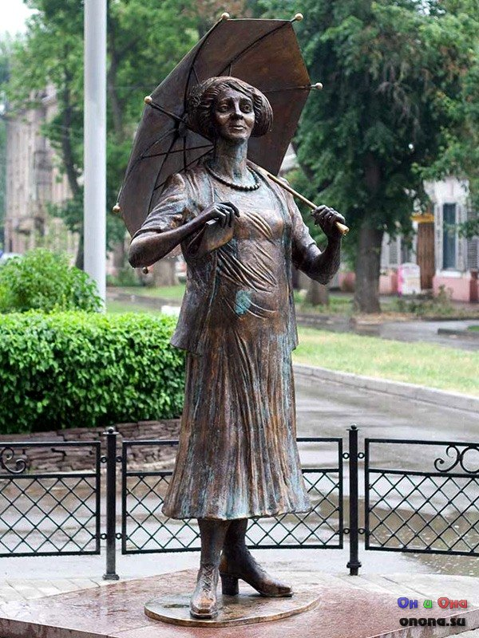
Вас ждет встреча с Фрекен Бок и конкурс на лучшую шляпку и зонтик!
07.59-09.23 Электропоезд Ростов-Таганрог
10.15 Сбор группы у Мариинской гимназии
по адресу: Комсомольский пер., д. 7
10.15-11.45 Экскурсия по местам,
связанным с именем Раневской.
11.45 У дома Фельдманов и памятника Раневской
по ул. Фрунзе, 10 Вас ждет встреча с Фрекен Бок. Фото на память. Конкурс шляпок и зонтиков. Награда победителей!
Лучшая шляпка и зонтик получат в подарок сертификат на бесплатную экскурсию и сувениры
Стоимость экскурсии: 650 руб./чел.
В стоимость тура включено: Экскурсионное обслуживание, Театральный акцент
Дополнительно оплачивается: проезд электропоездом Ростов-Таганрог-Ростов

